INDICAÇÃO Nº 487/2021

Ementa: Poda de árvore na Rua Pietro Stopiglia - Parque Santana.

Senhor Presidente,
Senhores Vereadores e Vereadoras,

O Mandato DiverCidade, representado pelo Vereador Marcelo SussumuYanachi Yoshida – PT, solicita que seja encaminhado à Exma. Sra. Prefeita Municipal Lucimara Godoy Vilas Boas as seguintes indicações, referentes à Rua Pietro Stopiglia, localizada no Parque Santana:
- Poda de árvore em frente à residência de número 377.

Justificativa: Segundo relato de munícipe e conforme imagens a seguir, a árvore já está alcançando a rede elétrica, oferecendo risco aos moradores e ao fornecimento de energia do local.

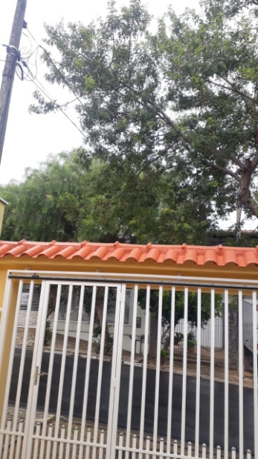

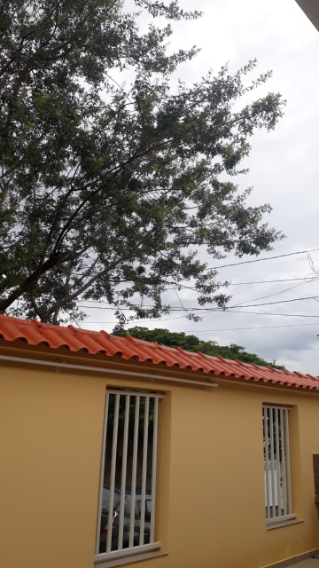

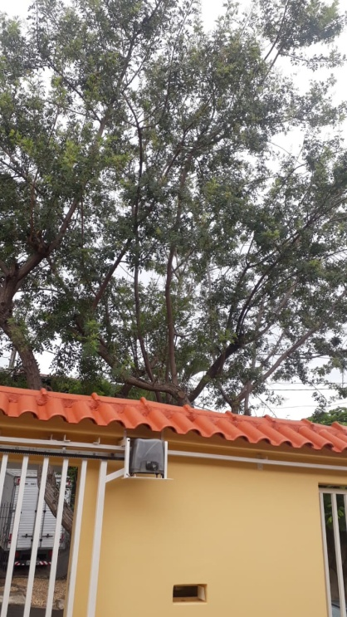

Valinhos, 26 de fevereiro de 2021.

___________________________
MarceloSussumuYanachi Yoshida
Vereador PT

